**Message Logger**

**Sprint Retrospektive**

Vorwort 2

Sprint 1 2

Sprint 2 2

Sprint 3 3

Sprint 4 4

# Vorwort

Leider ist das Schätzen der Aufwände und das Führen des Sprintplans in den ersten zwei Sprints nicht reibungslos abgelaufen. Es wurden nicht alle Items geschätzt, die tatsächlichen Aufwände wurden nur selten auf ScrumDo nachgeführt, die Daily Scrum Meetings konnten nicht regelmässig stattfinden und der Product Owner war zeitweilen vakant. Diese Faktoren lassen das Reporting für Sprint 1 und 2 nun etwas mager wirken. Wir haben uns daher im zweiten Sprint Review Meeting entschieden, das Cumulative Flow Diagram für diese Sprints zu verwenden, um den Projektfortschritt zu visualisieren. Diese zeigen die Zustände aller Work-Items in einem bestimmbaren Zeitrahmen.

# Sprint 1

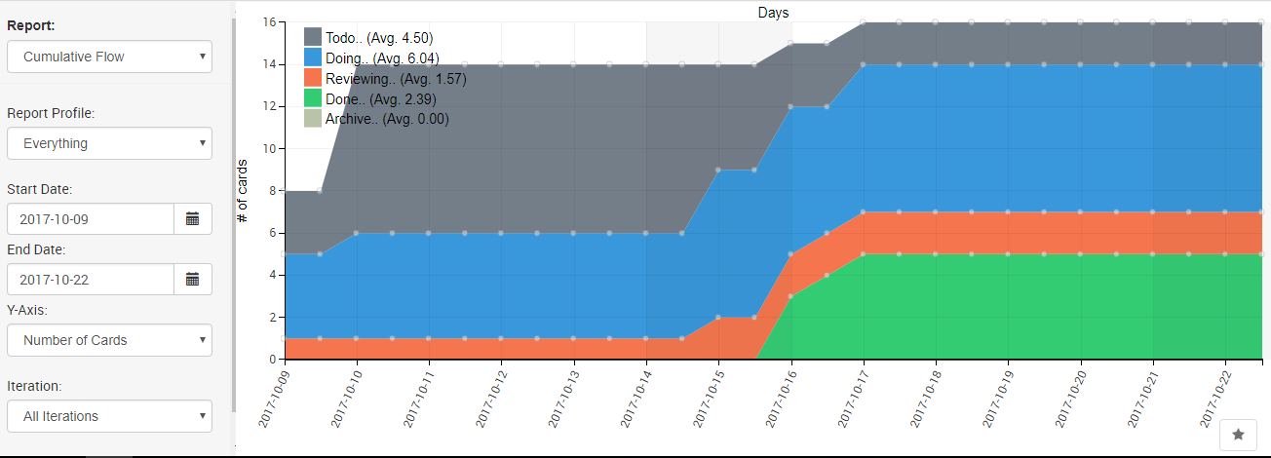

Die Abbildung zeigt alle Work-Items über den Zeitraum vom 09.10.2017 bis 22.10.2017. Man kann erkennen, dass die Work-Items nicht alle von Anfang an erfasst worden sind, sondern die Sprintplanung erst nach und nach in die Gänge kam. Auch der erste Sprint Review am 19.10.2017 hat daran noch nicht viel geändert. Ausserdem sieht man, dass bei der Sprintplanung zu viele Items auf den ersten Sprint geplant wurden, welche eigentlich in den Product Backlog gehört hätten.

# Sprint 2

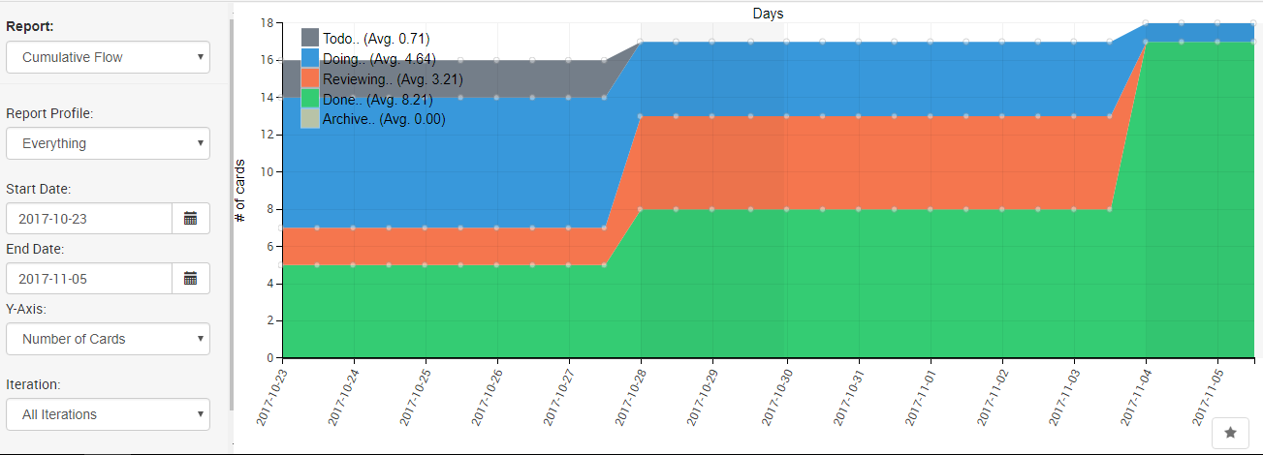

Die Abbildung zeigt alle Work-Items über den Zeitraum vom 23.10.2017 bis 05.11.2017. Es sind auch diejenigen darin enthalten, welche nach dem ersten Sprint Review noch als offen befunden wurden[1]. Man erkennt sehr deutlich, dass der zweite Sprint Review am 04.11.2017 durchgeführt worden ist und es dieses Mal besser funktioniert hat. Gegen Ende des zweiten Sprints wurde uns dann auch klar, dass das bisher versäumte Reporting in Zukunft anders anzugehen ist[2]. An dieser Stelle wurde auch der Entscheid gefasst, dass man für das bisherige Reporting nun mit den Mitteln arbeiten muss, die zu Verfügung stehen. Künftig muss ausserdem das Testing protokolliert werden, was bisher nicht erfolgt ist.

# Sprint 3

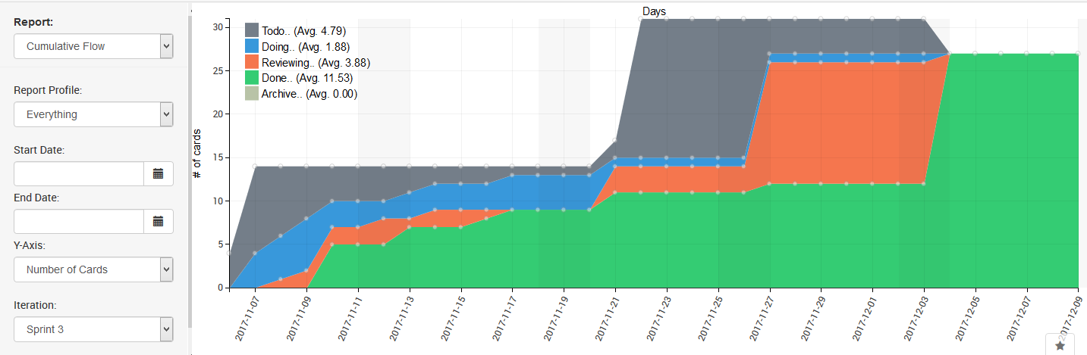

In der Abbildung zu sehen ist der Cumulative Flow über Sprint 3 hinweg. In diesem Sprint hat eigentlich mal alles reibungslos funktioniert[3]. Das Testing wurde durchgeführt und protokolliert, wie auch das Peer Review[4]. Die Work-Items waren mit Akzeptanzkriterien versehen, die mit den im PMP beschriebenen Testfällen zusammen hingen. Ausserdem waren alle Aufwände geschätzt und beinahe alle noch vor dem Sprint Review mit den tatsächlich aufgewändeten Zeiten versehen.

# Sprint 4

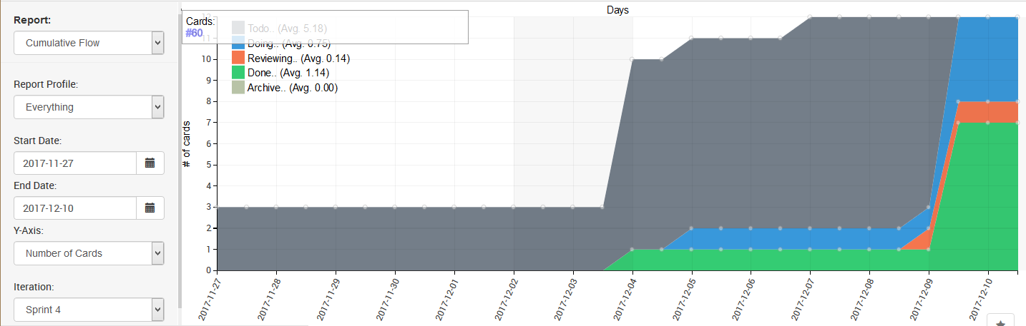

Die obige Abbildung zeigt den Cumulative Flow über Sprint 4. Die Sprint Retrospektive für den Sprint 4 kann eigentlich erst abgeschlossen werden, wenn die Präsentation gehalten und die Demo der LoggerKomponente erfolg sind. Deshalb sind hier auch noch Work-Items auf „Doing“ gesetzt.

Sprint 4 ist leider nicht so reibungslos abgelaufen[5], wie Sprint 3. Das Scrum Board wurde nicht sauber nachgeführt, was jetzt bei der Auswertung des Cumulative Flow zu einer starke Verzerrung führt.

1. Siehe „Review Protokoll Sprint 1.pdf“ im Anhang
2. Siehe „Review Protokoll Sprint 2.pdf“ im Anhang
3. Siehe „Review Protokoll Sprint 3.pdf“ im Anhang
4. Siehe „Peer-Review.pdf“ im Anhang
5. Siehe „Review Protokoll Sprint 4.pdf“ im Anhang